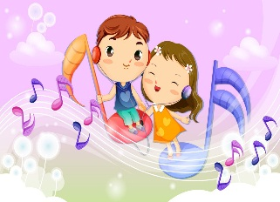
Консультация музыкального руководителя ДОУ для родителей:
"Взаимодействие музыкального руководителя и родителей в условиях ФГОС"

Стандарты нового поколения требуют формирования у детей необходимых компетенций, т. е. развития личности ребенка. В отличие от ФГОС музыкальное развитие перестало быть отдельной образовательной областью, и стало одним из его направлений наряду с рисованием, лепкой, аппликацией, художественным трудом, дизайном и творческим конструированием. Другими словами, музыка и детская творческая деятельность стали средством вхождения своего "Я" социуму и основным ориентиром для специалистов и воспитателей в преломлении музыкального содержания программы в соответствии со Стандартом.

Родители - участники педагогического процесса, которые не должны полагать, что музыкальное воспитание в детском саду относится только к детям и заключается в проведении занятий, организации праздников и развлечений.
Родители должны быть осведомлены:
- о проведении индивидуальной работы,
- тематике музыкальных занятий,
- программных направлениях и требованиях.
Родители должны иметь представление:
- о различных видах музыкальной деятельности,
- музыкальных кружках, реализуемых проектах и т. д.

Создание единого образовательного пространства с учетом изменения позиции родителей «сторонние наблюдатели» в позицию «активные участники» в процессе музыкального развития детей даёт возможность активного взаимодействия, что повышает качество музыкального воспитания детей.
Вовлечение родителей в музыкально-образовательное пространство ДОУ организую в нескольких направлениях:

- повышение компетентности в вопросах музыкального воспитания детей (индивидуальные беседы, анкетирование, консультации, изготовление папок-передвижек);
- вовлечение в музыкально-образовательный процесс (открытые занятия, участие в них, создание развивающей предметно-пространственной среды);
- совместная культурно-досуговая деятельность (написание сценариев, участие в подготовке и проведении праздников, исполнение ролей, изготовление театральных атрибутов).

Данные формы работы направлены на решение программных задач художественно-эстетического развития дошкольников.

Родители, которые выбирают активную позицию сотрудничества и сотворчества, становятся соратниками, у них появляется мотивация, интерес к различным направлениям музыкального развития дошкольников. Дети ценят участие родителей.
Такой подход устраняет отчуждённость, решает многие проблемы детско – родительских отношений.

Ваш музыкальный руководитель

